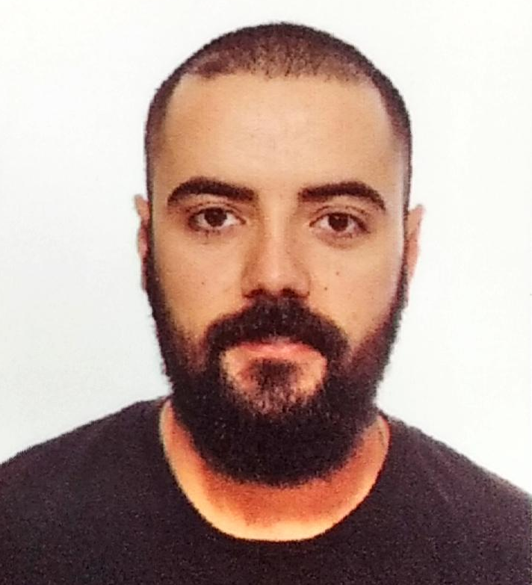
EDÉN PÉREZ ANTOLÍN
PERFIL PROFESIONAL
Graduado en Biotecnología por la Universidad de Valencia y estudiante de segundo curso de Desarrollo de Aplicaciones Web (DAW) en el IES Juan de Garay. Interesado en el desarrollo de aplicaciones web y en continuar adquiriendo experiencia en un entorno profesional. Destaco por mi interés por la programación, mi capacidad de aprendizaje autónomo y mi motivación por seguir desarrollando mis competencias técnicas.

FORMACIÓN ACADÉMICA
FP Desarrollo de Aplicaciones Web IES Juan de Garay.
Grado en Biotecnología Universidad de Valencia (2014-2020).

EXPERIENCIA PROFESIONAL
- Binartis Genomics (Valencia): prácticas curriculares del grado en Biotecnología (UV) con una duración de 2 meses a media jornada.
- Proyecto Hiedra (Valencia): voluntariado de 3 horas semanales durante un periodo de 2 años.
- Sopra Steria (Valencia): prácticas curriculares del primer curso del FP de Desarrollo de Aplicaciones Web. Con una duración de 15 días a media jornada.
COMPETENCIAS PERSONALES

- Inglés:
Nivel alto.

- Comunicación:
Capacidad para transmitir información compleja de forma precisa y adaptada al receptor. Experiencia desarrollada durante las prácticas en Binartis, especialmente en la presentación y divulgación de resultados de tests genéticos a clientes.

- Trabajo en equipo:
Facilidad para colaborar con otras personas, contribuir a un buen ambiente de trabajo y adaptarme a las necesidades del equipo.

- Adaptabilidad y motivación:
Facilidad para implicarme en tareas de distinta naturaleza y mantener una actitud positiva ante nuevos retos, favoreciendo mi aprendizaje y capacidad de adaptación.
647 25 69 39
edenpean@gmail.com
COMPETENCIAS TÉCNICAS
Java:
Desarrollo de aplicaciones y programación orientada a objetos.
Git y GitHub:
Control de versiones y gestión de repositorios.
HTML y CSS:
Desarrollo y estructuración de páginas web.
Bases de datos:
Diseño y gestión de bases de datos relacionales y no relacionales.
Docker:
Creación y gestión de contenedores.
Visual Studio Code:
Entorno de desarrollo.

